An der Imbissbude: gern – lieber – am liebsten

Schreibe die Namen der Gerichte unter die Bilder und sprich dann!
Eine Bratwurst mit Pommes und Ketchup/ eine Frikadelle mit Brötchen/ einen Döner/ ein Paar Wiener mit Kartoffelsalat/ einen großen grünen Salat/ zwei Schaschlik/ eine Currywurst/ eine Portion Pommes mit Ketchup und Majo/ ein Paar Weißwürste mit einer Bretzel/ Koteletts mit Salat/ Sauerkraut/ eine Bratwurst mit Brot und Senf/ einen Hamburger/ einen kleinen gemischten Salat/ ein Stück Pizza

 | gern | lieber | am liebsten
Paul | 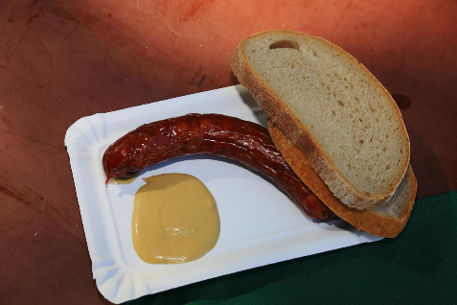 | 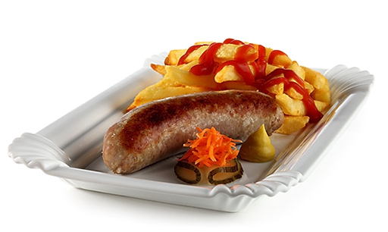 | 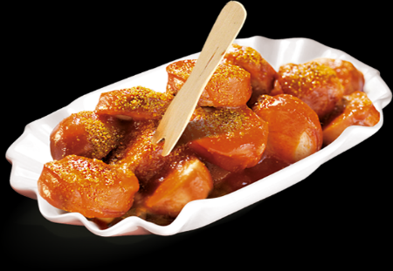
ich | 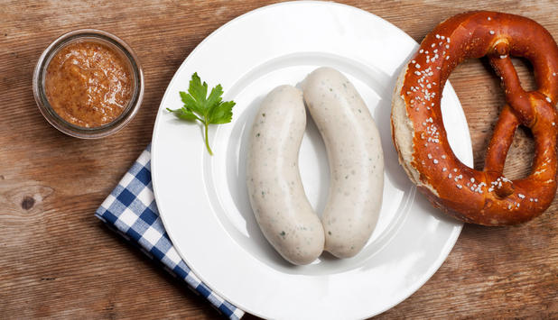 | 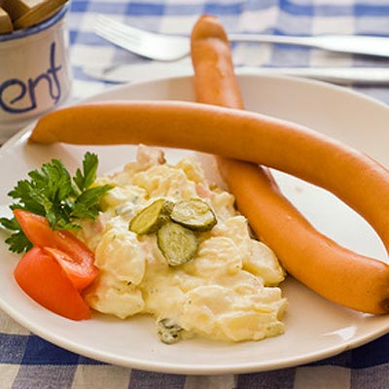 | 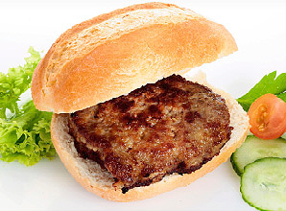
du | 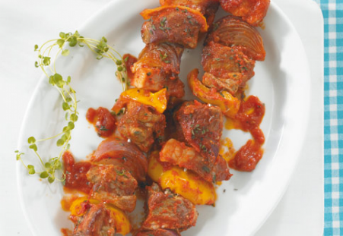 | 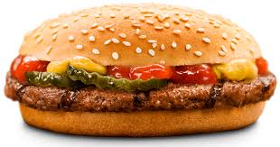 | 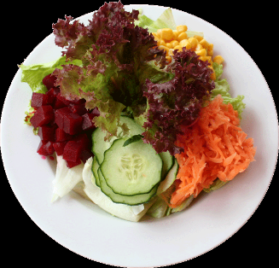
meine Eltern | 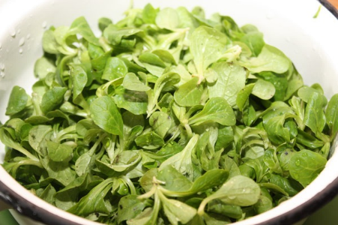 | 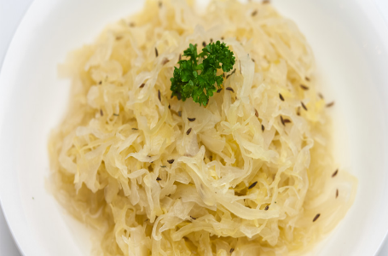 | 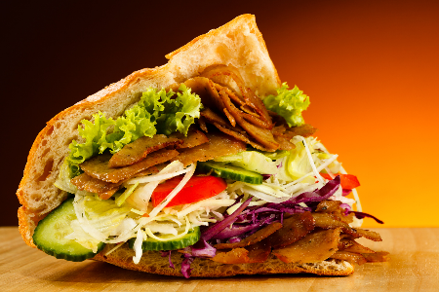
wir | 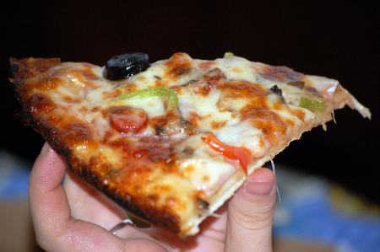 | 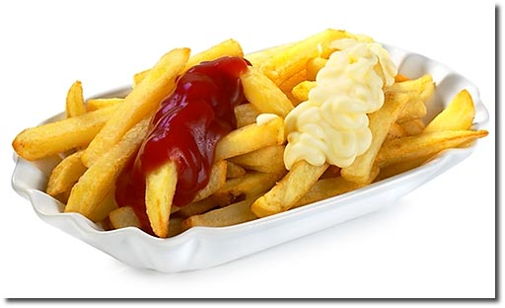 | 